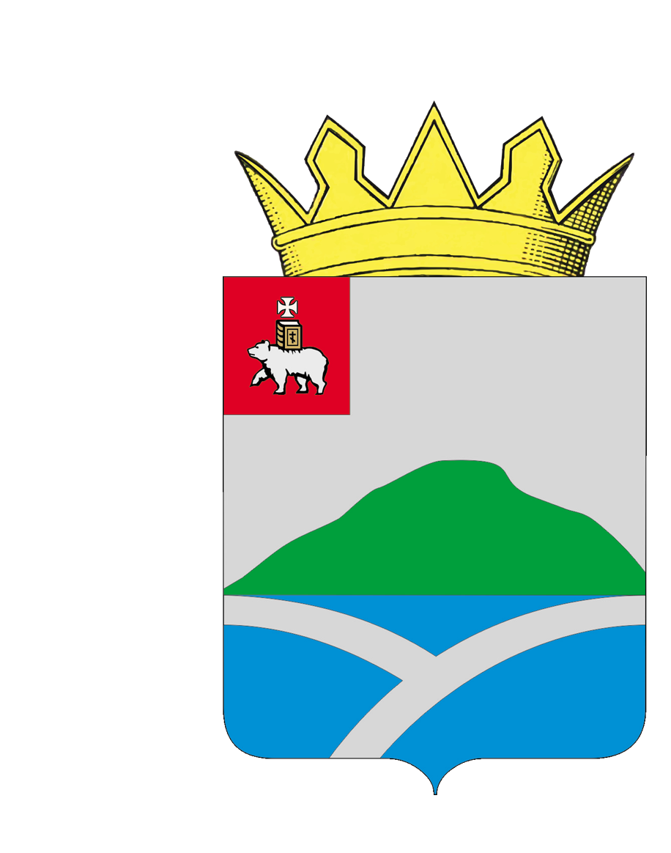
ДУМА
УИНСКОГО МУНИЦИПАЛЬНОГО ОКРУГА
ПЕРМСКОГО КРАЯ

РЕШЕНИЕ

28.10.2021 |  | № | 278

О внесении изменений в решение Думы Уинского муниципального округа от 20.12.2020 № 39 «Об утверждении Положения о размерах и порядке предоставления денежной компенсации расходов, связанных с осуществлением полномочий депутата Думы Уинского муниципального округа Пермского края»
Принято Думой
Уинского муниципального округа
28 октября 2021 года

На основании Федерального закона от 6 октября 2003 г. N 131-ФЗ "Об общих принципах организации местного самоуправления в Российской Федерации, статьи 8 Закона Пермского края от 10.05.2011 N 767-ПК "О гарантиях осуществления полномочий депутата, члена выборного органа местного самоуправления, выборного должностного лица местного самоуправления в Пермском крае" Дума Уинского муниципального округа Пермского края РЕШАЕТ:
1. Внести в решение Думы Уинского муниципального округа от 20.12.2019 № 39 «Об утверждении Положения о размерах и порядке предоставления денежной компенсации расходов, связанных с осуществлением полномочий депутата Думы Уинского муниципального округа Пермского края» следующие изменения:
1.1. в подпункте 1.1. пункта 1 Положения слова «-детализированные счета, полученные от оператора связи, выставляемые за соответствующие отчетные периоды» исключить.
2 Решение вступает в силу со дня подписания и распространяется на правоотношения, возникшие с 01.01.2021 года.
3. Контроль за исполнением решения возложить на постоянную комиссию по бюджету, экономической политике и налогам Думы Уинского муниципального округа.

Председатель Думы Уинского  муниципального округа  Пермского края | Глава муниципального округа - глава администрации Уинского муниципального округа  Пермского края
М.И. Быкариз | А.Н. Зелёнкин

